Разделы путеводителя-каталога «100 лучших школьных музеев Чувашской Республики»

- Общее сведение о школьном музее

Адрес школьного музея : Чувашская Республика, Батыревский муниципальный округ, с.Первомайское, ул.Кирова, д.71
Основатель школьного музея: Алиуллова Эльвира Михайловна
Руководитель школьного музея: Савинова Валентина Николаевна
Контактные данные: als11a@mail.ru , 88353265207
Дата открытия музея: 2001 год
Свидетельство регистрации школьного музея: № 22074
Карта-схема расположения школьного музея:
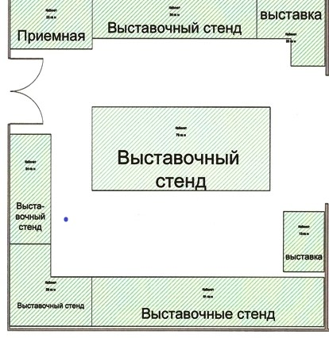
- О музее
История создания музея: В 2001 году по инициативе заместителя директора по ВР Алиулловой Э.М. был создан музейный уголок «История школы». Ученики всех классов активно откликнулись на призыв о пополнении фондов музея. Все последующие годы фонд музея пополнялся документами, материалами. Музейный уголок включает шесть направлений: история школы, история села, выдающиеся люди, выпускники нашей школы, школьные принадлежности, школа сегодня. В музее работает группа экскурсоводов из учеников 8-9 классов.
Краткая характеристика: Музейный уголок «История школы». Музей нашей школы организован в результате работы обучающихся и педагогов. Он создан в целях формирования гражданского и патриотического сознания, социальной активности учащихся школы через вовлечение в творческую, поисковую, созидательную деятельность школьного музея.
Экспозиции музея (постоянные, временные): стенды, альбомы, документы, школьные принадлежности.
Экскурсии по школьному музею: В течение учебного года проводятся экскурсии для учащихся начальных классов: «Давайте познакомимся», беседы «Страницы истории Первомайской школы», «Страницы школьных альбомов». Для учащихся 5-11 классов лекция « Знаменитые люди, выпускники нашей школы», «История школы», для учащихся старших классов проводятся экскурсии и беседы к Дню депортации карачаевского народа, « Наши земляки - герои Советского Союза и России в годы ВОВ».
Интерактивная составляющая музея (мероприятия, мастер-классы): организация краеведческого кружка; конкурсы (викторина, олимпиада и т.д.); вечера встреч, музейный праздник, музейные игры, мастер-классы.
Награды и поощрения школьного музея: нет
3.Фотоматериалы
